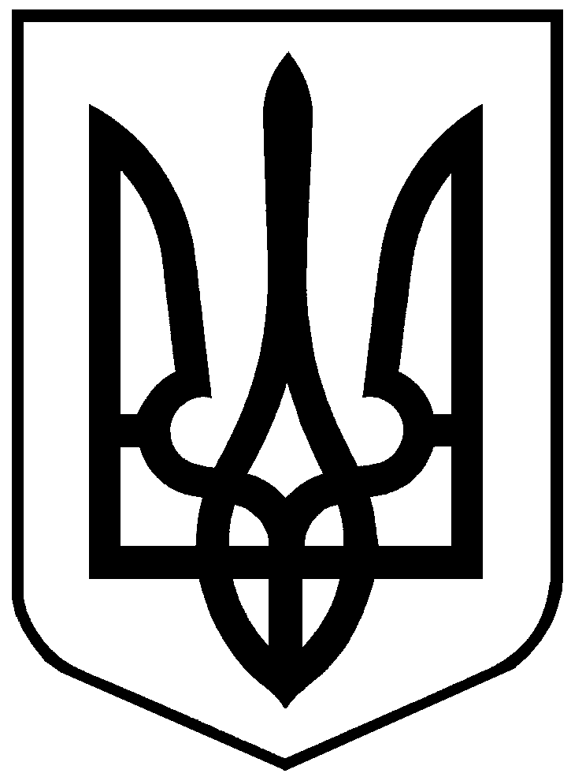 Бородінська селищна рада
Болградського району Одеської області
68540 смт Бородіно вул. Миру, 132
П’ятнадцята сесія восьмого скликання

РІШЕННЯ

Про підтримку звернення Бородінської
селищної ради до Державного бюро
розслідувань України

Відповідно до Регламенту Бородінської селищної ради, селищна рада

ВИРІШИЛА:

1. Підтримати звернення Бородінського селищного Голови до ДБР України з питань нанесення збитків громаді (звернення Бородінської селищної ради додається).

2. Контроль за виконанням цього рішення покласти на постійну комісію селищної ради із регламенту, забезпечення законності та правопорядку, з питань депутатської діяльності та етики, реалізації державної регуляторної політики.

Селищний голова Іван КЮССЕ

№ 167-VIII
від 14.09.2021

